Sopro Bitumenspachtel

Sopro Bauchemie

Eigenschaften

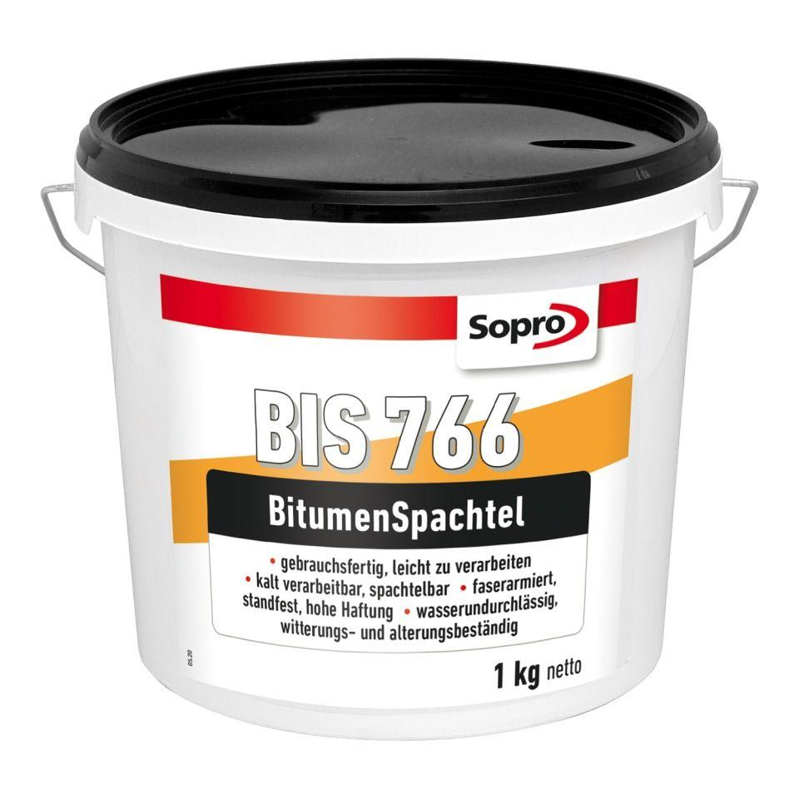

Eigenschaften

alterungsbeständig, faserarmiert, flexibel, streich- und spachtelfähig, UV-beständig, wasserundurchlässig, wetterbeständig

Lösemittelhaltigkeit / Wasserverdünnbarkeit

lösemittelfrei